Федеральное государственное образовательное бюджетное   
учреждение высшего образования

**«Финансовый университет при Правительстве Российской Федерации»**

**(Финансовый университет)**

Колледж информатики и программирования

**ОТЧЕТ   
по лабораторной работе №12**

**Студента:** Солодовниковой Софии Олеговны

**Дисциплина /Профессиональный модуль:**

Компьютерные сети

|  |  |  |
| --- | --- | --- |
| **Группа: 2ИСИП-421** |  | **Преподаватель:** |
|  |  | И.В.Сибирев |
|  |  | **Дата выполнения:** |
|  |  | 08.06.2023 г. |
|  |  | **Оценка за работу: ____________** |

Москва   
2023

# Часть 1. Получение настроек логических сетевых адаптеров персонального компьютера

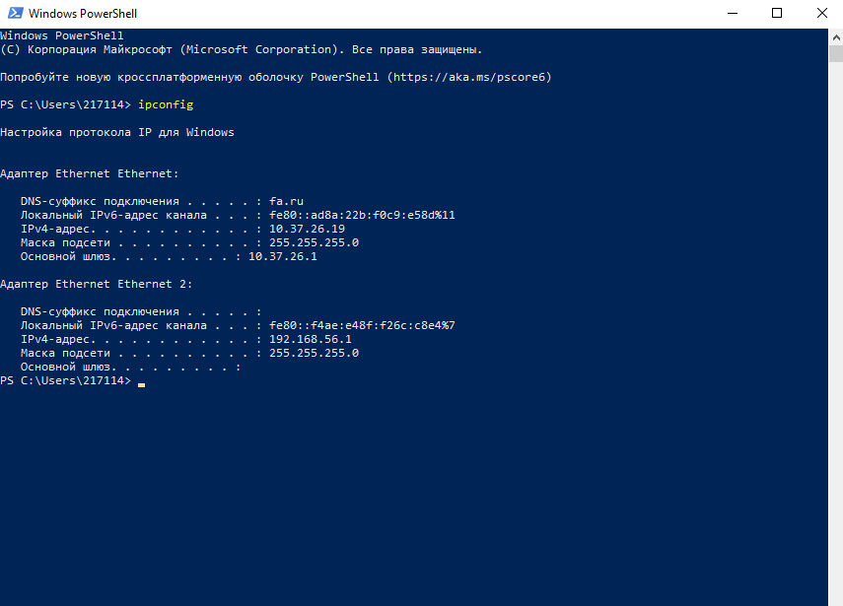

# Проверка доступа к сетевому шлюзу

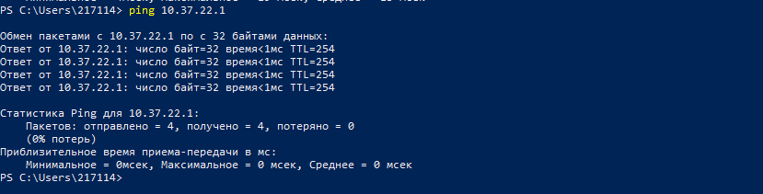

# Проверка доступа к интернету

# 

# Часть 2. Впн

|  |  |  |
| --- | --- | --- |
| Сайт | Регион | Работает(+) или не работает(-) |
| https://www.youtube.com/ | ВеликобританияНидерландыСингапурСША | ++++ |
| https://stackoverflow.com/questions/5898011/jquery-javascript-filtering-html-object-from-ajax-response | ВеликобританияНидерландыСингапурСША | ++++ |
| https://ru.pinterest.com/ | ВеликобританияНидерландыСингапурСША | ++++ |
| https://www.twitch.tv/terablade | ВеликобританияНидерландыСингапурСША | ++++ |
| https://www.apple.com/ru/shop/goto/buy_iphone/iphone_13 | ВеликобританияНидерландыСингапурСШАРоссия | +-++- |

# Часть 3. Определение пути IP-пакета.

# 

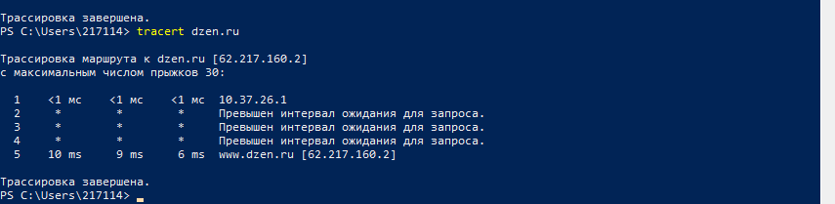

# netstat

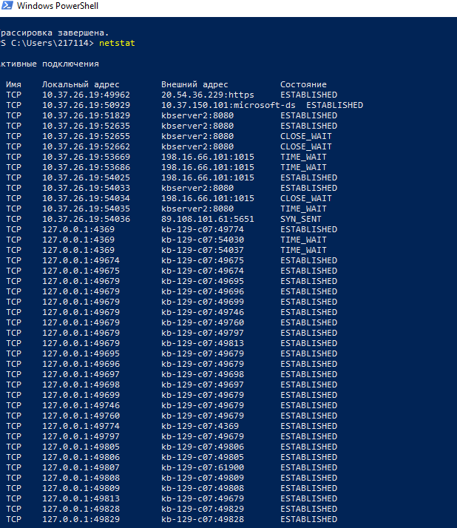

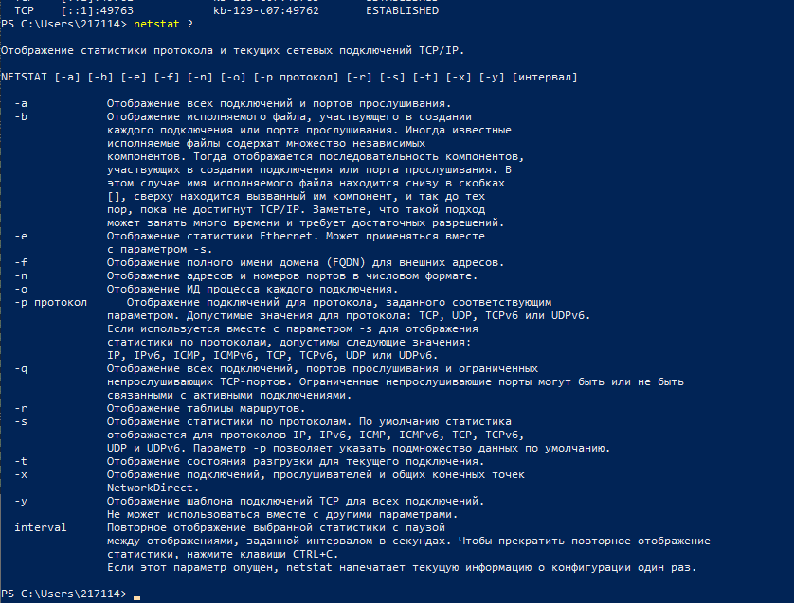

# Получить список маршрутов

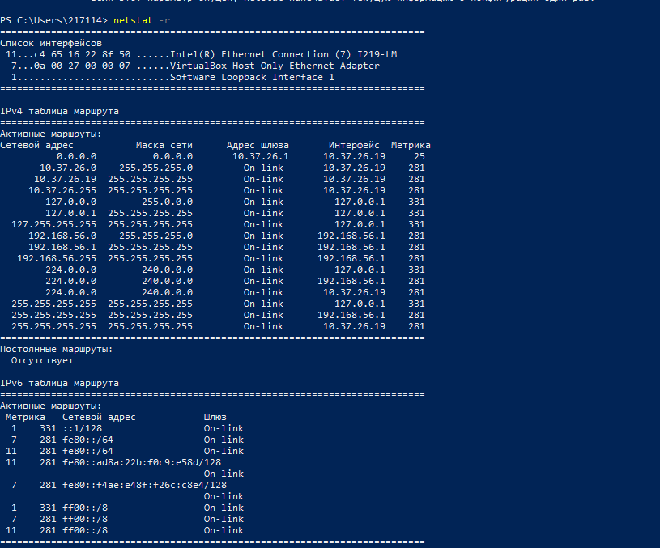

# route

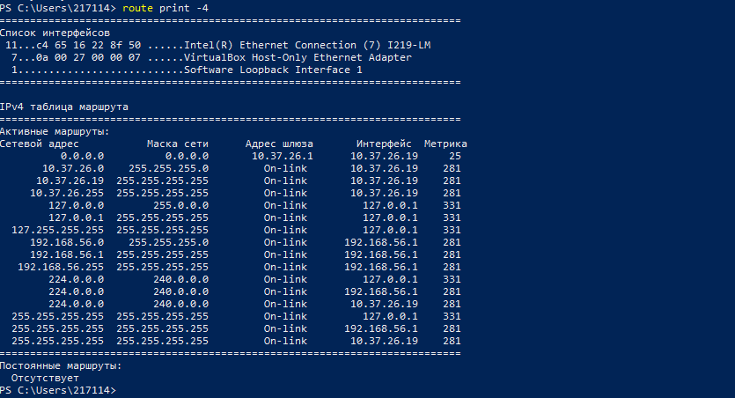

# Таблица трансляций ip/mac адресов

